业务签章操作说明
在附件管理模块中，扫面件需要电子签章的，按照如下方法操作：

一、加盖签章
点击“点击上传”
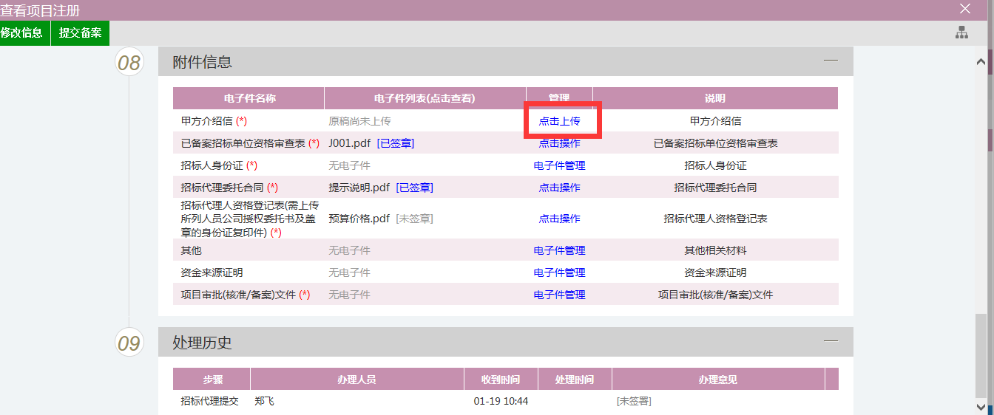
打开页面如下，点击“上传原稿”，从本地挑选需要上传的word文档，并上传
点击“清稿并加盖印章”，上传的word会自动转换成pdf文件
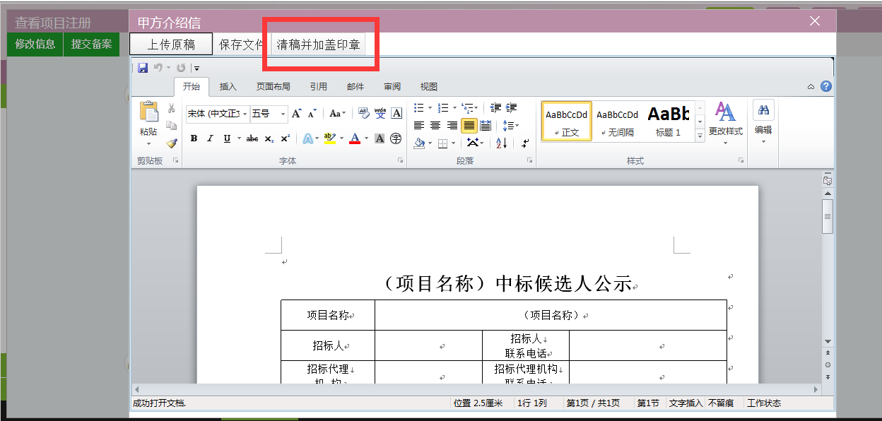

插好电子锁，点击“签章”图标，系统会读取锁信息
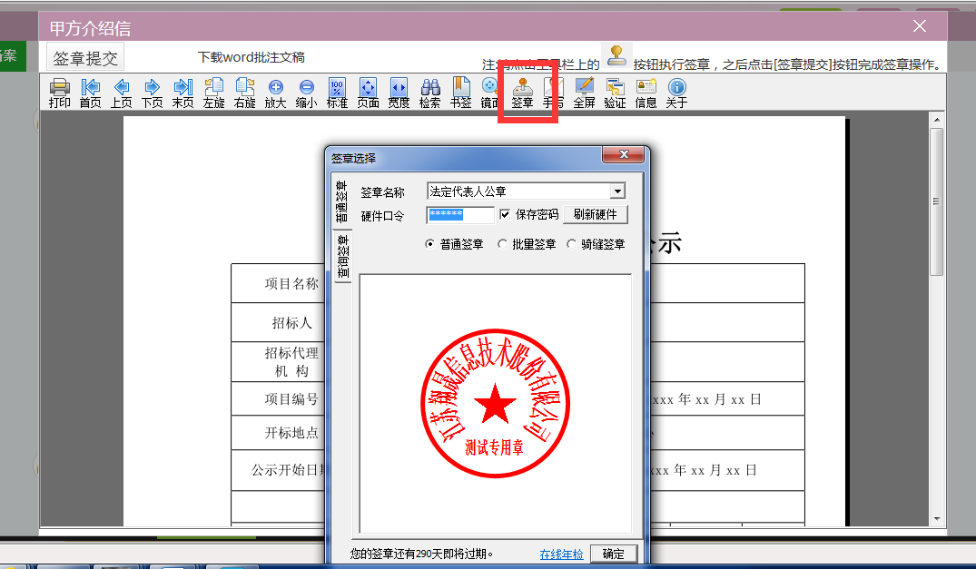
如需盖2个电子签章，继续点“签章”图标，系统可以加盖多个签章（换章请换电子锁）
所有签章加盖完毕后，点击“签章提交”按钮，系统会生成最终加盖签章的pdf文件
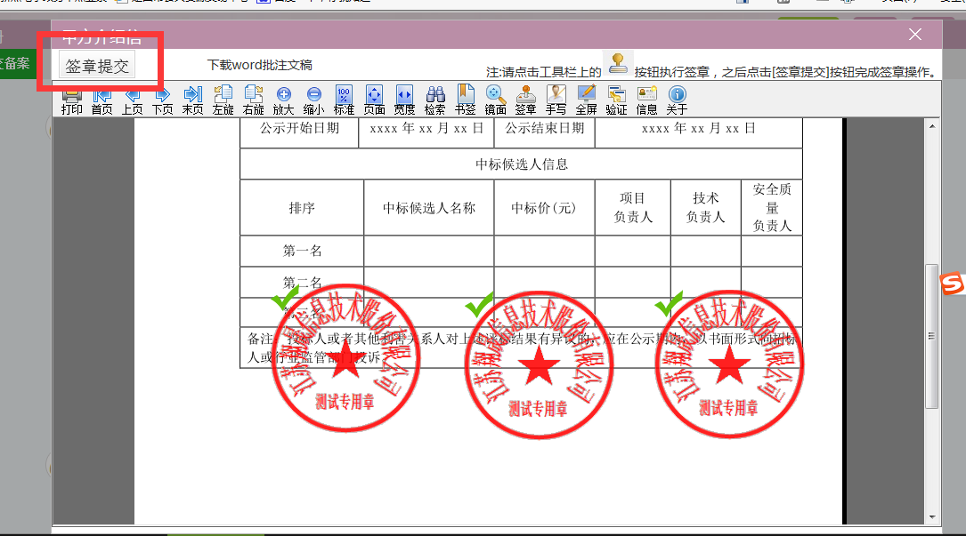

二、修改签章
如签章签错或者文件内容需要修改的，按照如下操作：
点击“点击操作”，如下图
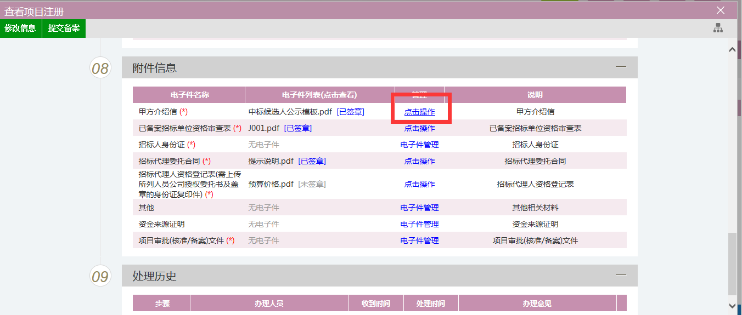
点击“上传原稿”，上传一份word文件，此时新上传的word文件将会覆盖原先上传的，并重新生成一份新的pdf文件，此时在此pdf上重新完成签章并提交。

